Video: Frnk z hnízda: Špaččí mláďata vylétají z hnízda

Napiš, jak se čáp, poštolka a špaček starají o svá mláďata.

Nápovědu najdeš při zhlédnutí tohoto dílu.
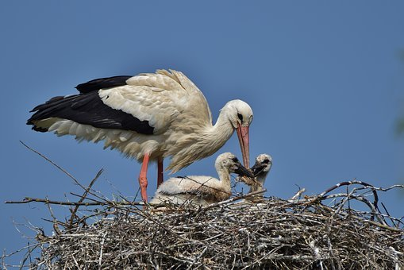

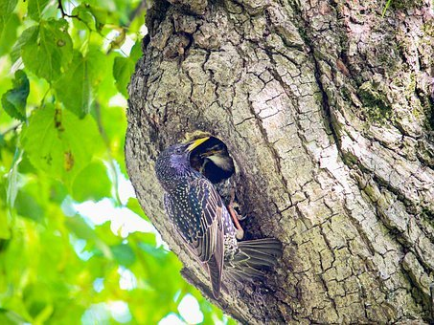

Autor: Andrea Tláskalová
Toto dílo je licencováno pod licencí Creative Commons [CC BY-NC 4.0]. Licenční podmínky navštivte na adrese [https://creativecommons.org/choose/?lang=cs].

